Урок №4.
преподавателя хоровых и теоретических дисциплин Николаевой Г.П.
Сольфеджио
5 класс (5) ДПП «Народные инструменты»
Расписание (понедельник) в 17.20.
Тема: Буквенное обозначение звуков и тональностей.
Подготовка к итоговой аттестации.
Правило: Помимо слоговых обозначений звуков и тональностей, существует буквенное обозначение латинского алфавита.
До Ре МИ Фа Соль Ля Си
Сс Дд Ее Ff G g Аа Нh
Мажор = dur Диез = is
Минор = moll Бемоль = es
Например: До мажор – С dur, ля минор – a moll.
Ля мажор - A dur, фа диез минор – fis moll
Исключения: Си бемоль – B, Ми бемоль – Es, Ля бемоль – As.

Билет № 1.
- Интервал. Чистые интервалы. Обращение трезвучия. Знаки альтерации, порядок их появления.
- Спеть гамму Соль мажор. В ней тритоны (Д), аккордовую последовательность: Т6 – S53 –Д2 – Т6.
- Спеть от звука «соль» минорную гамму гармонического вида, затем
б2, ч4, м3, Б64, ув.4, Д7 с разрешением.
- Спеть № 421 (Калмыков, Фридкин 1ч)
- Чтение с листа.
- Ключевые знаки.

Задания: 1. Задание остается прежним от 20. 04. (3урок).
2. Повторяйте в тетрадях по сольф. темы « Мажорные и минорные тональности, Интервал, Тритоны, 3х и 4х звучные аккорды, Ключевые знаки в гаммах.
3. Рабочая тетрадь Г.Ф. Калининой 5 класс страница 18; 19 №8,9,12,13;стр.22 №1,2,3.

Дорогие ребята! Ответы на задания присылайте на дистанционную плат форму whats app по телефону (8-910-756-67-14) Николаева Галина Петровна. Если кому что-то не понятно, звонить по этому телефону.

Ребята! Если у вас есть электронная почта, то присылайте задания на мою электронную почту nikolaeva_gp@mail. ru

предмет: сольфеджио
УРОК 1

Повторение темы «Лады народной музыки. Пентатоника»

- Теоретические сведения

Кроме общеизвестных мажора и минора с их разновидностями, существуют, так называемые, народные лады. По другому их называют: церковные лады, старинные лады, лады народной музыки. Они были изучены еще в средние века.
Название этих ладов взяты из теории древних греков. Объединяет эти лады чередование больших и малых секунд

ЛАДЫ МАЖОРНОГО НАКЛОНЕНИЯ

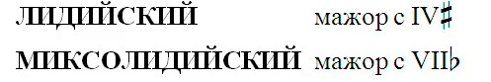

ЛАДЫ МИНОРНОГО НАКЛОНЕНИЯ

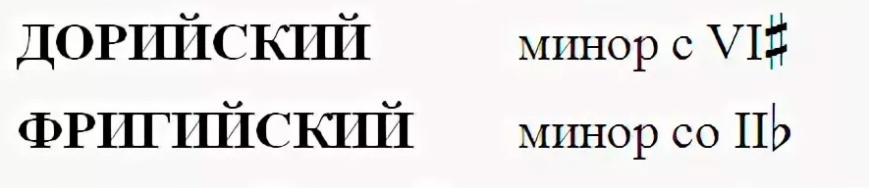

Кроме семиступенных ладов в музыке разных народов есть лады, которые называются пентатоника. Пентатоника – это звукоряд, состоящий из пяти звуков, между которыми отсутствуют полутоны. В этом звукоряде нет ступеней, образующих тритоны в натуральном виде.

Мажорная пентатоника отличается от натурального мажора отсутствием IV и VII ступеней.
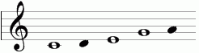

Минорная пентатоника отличается от натурального минора отсутствием II и VI ступеней.
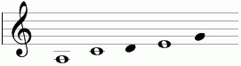

- Работа в нотной тетради

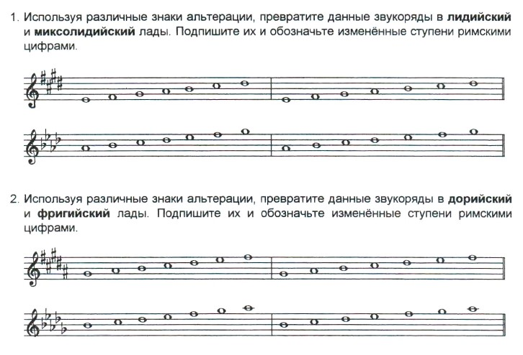

- Вокально-интонационная работа

Задание №1: петь и играть гамму Ля бемоль -мажор. В ней петь Т53 с обращениями, главные трезвучия, Д7.

Задание №2: Учебник № 360 (Калмыков Фридкин, 1ч. Одноголосное сольфеджио) петь и играть с дирижированием

